透浦式鼓风机 ( CX 系列)
产品名称：透浦式鼓风机 ( CX 系列) | 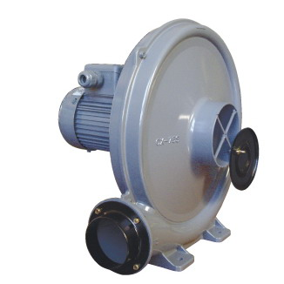
产品型号：CX 系列
更新时间：2010.09.01
产品详细介绍
服务特点:
用途：
印刷机械 燃烧机 塑胶押出机、吹袋机淋膜机 制果机械 集尘机 环境机械 热风发生机 粉粒体输送 厨房机械 木工机械 干燥机 焚化炉 恒温箱 机械冷却 一般送风 特点： 高压、大风量、低噪音、轻量化。
采用铝合金材质，大幅降低重量，达到轻量化的目的。 马达为I.E.C设计(1HP以上)，全闭外扇型铝框马达，特殊轴心设计，可适合长时间使用。 特殊叶片设计，压力高，风量大，噪音低，寿命长。 特殊风量调节风门，风量控制稳定性高，操作容易 (CX.TB.HYB适用)。 样式种类齐全，库存多，交货迅速。
认证: CE mark:
型式 | 相数 | 频率  (Hz) | 输出功率  (KW) | 输入电压  (V) | 满载电流  (A) | 最大静压 (吐出)  mm H₂O | 最大风量 (吐出)  m³/min | 出口  口径 | 噪音  (dB) | 重量  (Kgs) | 库存区分
CX-65 | 1φ / 3φ | 50/60 | 0.2 | 220 / 220/380 | 1.5/1.1/0.9 | 90/120 | 2.2/3.4 | 65 mm | 50/62 | 7 | V
CX-75SA | 1φ / 3φ | 50/60 | 0.4 | 220 / 220/380 | 2.5/1.9/1.2 | 110/160 | 7/8 | 75 mm | 56/70 | 10 | V
CX-75A | 1φ / 3φ | 50/60 | 0.75 | 220 / 220/380 | 5/3/1.9 | 170/240 | 13/15 | 100 mm | 64/80 | 19 | V
CX-100A | 3φ | 50/60 | 1.5 | 220/380 | 5.5/3.5 | 200/300 | 20/23 | 100 mm | 74/90 | 25 | V
CX-125A | 3φ | 50/60 | 2.2 | 220/380 | 8/5 | 240/370 | 32/37 | 125 mm | 76/95 | 34 | V
CX-150A | 3φ | 50/60 | 3.7 | 220/380 | 13/7.5 | 320/440 | 46/53 | 150 mm | 80/100 | 49 | V

